
CEI PRIMEIROS PASSOS PROF.ª TEREZINHA BERTUCCI ROTTA
VARGEM BONITA – SC- Fone: (49) 35480382
PROFESSORA: ADRIANA PAULA LOUZADA

ATIVIDADE PARA SEMANA DE 21/09 A 25/09 DE 2020
ESPERO E DESEJO QUE TODOS ESTEJAM BEM! ESTÁ SEMANA COMEMORAMOS O DIA DA ÁRVORE, POR ISSO A PROPOSTA É DESPERTAR A CONSCIÊNCIA ECOLÓGICA NOS ALUNOS, MOSTRAR A IMPORTÂNCIA DAS ÁRVORES PARA O PLANETA, SENSIBILIZAR AS CRIANÇAS PARA OS BENEFÍCIOS DA ÁRVORE NO DIA A DIA DE TODOS OS SERES VIVOS.

ATIVIDADE 1 - ASSISTIR O VÍDEO COM MUITA ATENÇÃO
https://www.youtube.com/watch?v=0TxzRT1hTE4

ATIVIDADE 2 – COM AJUDA DOS PAIS, DESENHAR UM TRONCO DE ÁRVORE E COLAR FOLHAS (RECOLHIDAS PELAS CRIANÇAS DE UMA ÁRVORE).
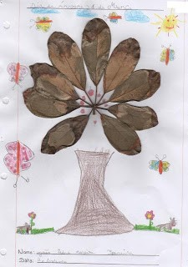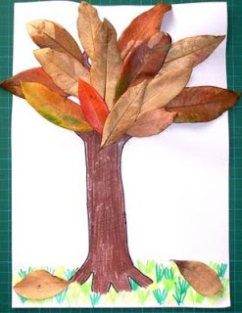

ATIVIDADE 3- PLANTAR UMA SEMENTINHA DE FEIJÃO EM UM COPO/POTE E ALGODÃO.

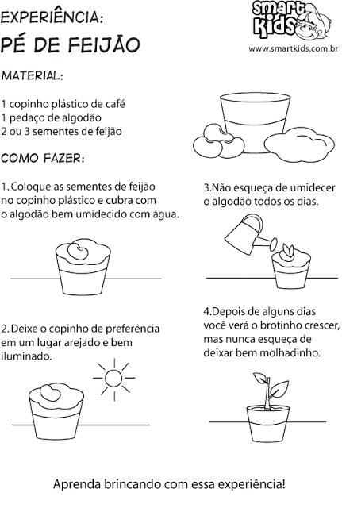
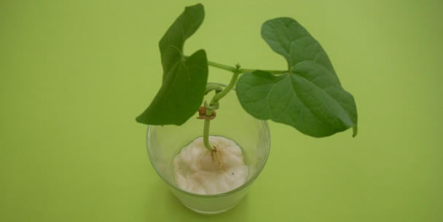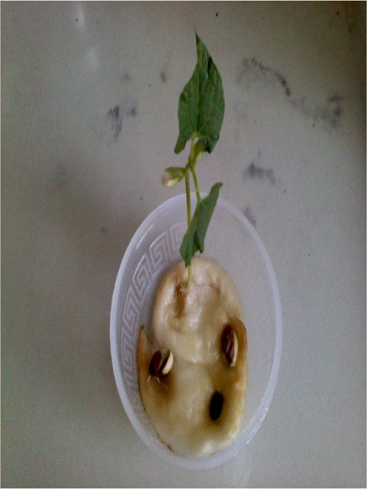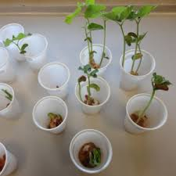

ÓTIMA SEMANA! AGUARDO FOTOS E VÍDEOS.

ABRAÇO, PROFª ADRI

